Liceo José Victorino Lastarria
Rancagua
“Formando Técnicos para el mañana”
Unidad Técnico-Pedagógica

ARTES VISUALES

Profesora: Erika niño
Primero medio A, B, C, D, E, F
Fecha: 07-09-2020 al 11-09-2020

OA: Crear proyectos visuales con diversos propósitos, basados en la apreciación y reflexión acerca de la arquitectura, los espacios y el diseño urbano, en diferentes medios y contextos.
Objetivo de la clase: Valorar el patrimonio, disposición a expresarse visualmente, desarrollo personal.

Actividad N°13
Realizar un afiche en una cartulina 10 elementos importantes que debe tener un diseño urbano, como: bancos, papelera, parada de transporte público, arboles, buzones, cabinas telefónicas, faroles entre otros, teniendo en cuenta la claridad en el trabajo, Investigación, recursos, limpieza.

Ejemplos:

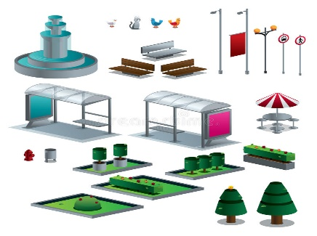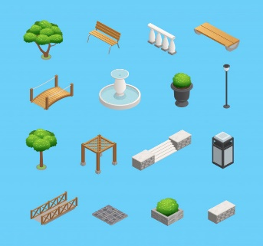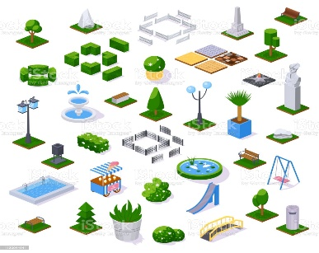

ENVIAR LAS ACTIVIDADES AL CORREO emnm09@gmail.com
COLOCAR SU NOMBRE, APELLIDO Y QUE CURSO ES.

